 | 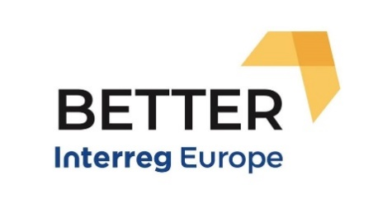
https://www.interregeurope.eu/better/ | PROJEKT DIÓHÉJBAN

Kedves Olvasó!
Köszöntjük Önt a BETTER projekt nyíregyházi aloldalán.
A BETTER, egy Interreg Europe projekt, melynek célja, hogy az e-közigazgatási megoldások fejlesztésével és bővítésével, mindenki felhasználó számára előnyöket szerezzen.

Ezek a megoldások támogatják a helyi és területi hatóságok regionáis innovációs törekvéseit, melyek eredményeként a magánszemélyek és vállalkozások jobb közszolgáltatásokhoz jutnak hozzá.

Ebben az összefoglalóban szeretnénk egy rövid áttekintést adni kezdeményezéseinkről. Bemutatjuk a BETTER projekt tagjait, módszereit és lépéseit, amelyekkel a kitűzött céljainkat el kívánjuk érni.

Olvasóink figyelmébe ajánljuk a projekt hivatalos weboldalát is, ide kattintva megtalálják legfrissebb híreinket! Kövessenek minket a közösségi médiában is, ahol szívesen fogadjuk a kérdéseiket és hozzászólásaikat.

Kellemes olvasást kíván,

A BETTER projekt csapata!

A BETTER hozzájárul a közigazgatási hatóságok innovációs stratégiáinak fejlesztéséhez. Ennek egyik eleme az e-közigazgatási szolgáltatások fejlesztése, melyek élénkítik a partnerek térségeiben az innovációs láncolatot.

Kövessen minket:

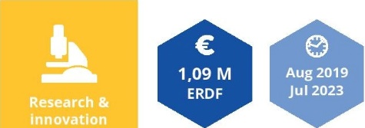

A BETTER projekt

BETTER innovatív módon közelíti meg az Európai Unió által kijelölt egyik kulcsfontosságú fejlesztendő területet, azaz, hogy: ösztönözze a közigazgatási hatóságokat a regionális innovációs stratégiáik fejlesztésére, melyek keretében e-közigazgatási megoldásokkal élénkítik a regionális innovációs láncolataikat és fejlesztik szolgáltatásaikat.
Projektünkkel, a közigazgatási hatóságoknak nyújtunk segítséget az innovációs stratégiáik fejlesztéséhez. Fontos, hogy ezek a hatóságok motorjai legyenek az ”okos” stratégiák megalkotásának. Az alacsony volumenű közszolgálati innovációs beruházások; a sajátos szükségletekre való korlátozott reakciókészség, különösen a kevésbé fejlett országokban hozzájárultak az EU régiók közötti technológiai szakadék létrejöttéhez, illetve a kohéziós különbségek kialakulásához vagy elmélyüléséhez vezethetnek.
Az Információs és Kommunikációs Technológiák (ICT) döntő szerepet játszanak abban, hogy a lakosok könnyen elérjék a helyi önkormányzati információkat és szolgáltatásokat, tájékozódhassanak a döntéshozatali folyamatokról, valamint segítsék és ösztönözzék a polgárok részvételét a döntéshozatalban, valamint a helyi önkormányzattal való párbeszédet.
Ezzel együtt azonban az EU régiók között az innováció szintje nemcsak az ICT eszközök használatának mértékével megismerhető. Ennek sokkal inkább fokmérői a regionális és helyi innovációs dinamika valamint a térségi innovációs rendszer teljesítményének fokozására irányuló általános stratégiák eredményessége.
Az EU régiók sokszínű képet mutatnak a regionális innovációs rendszerek kapcsán. Ezek a különbségek jelzik számunkra, hogy nem létezik egy mindenkire alkalmazható, egységes irányelv, mely minden régióban eredményesen működtethető. Szükségképpen, olyan innovációs megközelítésekre van szükség, mely figyelembe veszi az adott földrajzi terület ipari, innovációs kultúrájából, politikai rendszeréből, és a regionális hatóságok önrendelkezési fokából adódó sajátosságait.
A konzorcium
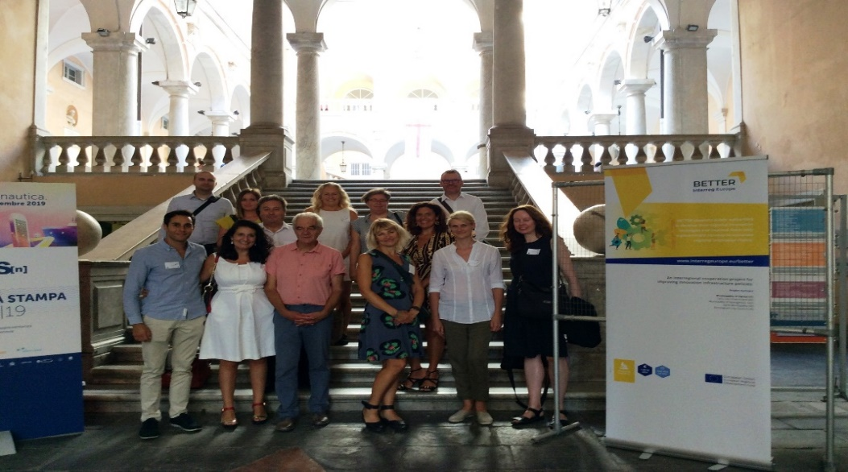
A projekt 5 partner összefogásában valósul meg. A partnerségben érvényesül a kiegyensúlyozott földrajzi lefedettség elve.
Az Európai Unió északi részéről svéd és észt, nyugati részéről brit, a déli égtájról olasz, keleti részéről pedig magyar partner alkotja a konzorciumot.
Mit teszünk?
A BETTER összeköti ez e-közigazgatást az „innovációs lánccal” mellyel minden érintett részére előnyöket biztosít. Egyrészről az önkormányzatok és a régiók előtt álló egyik kihívás, hogy a költségek csökkentésével párhuzamosan fejlesszék a közszolgáltatásokat. Ebben a folyamatban jó megoldást kínálnak az e-szolgáltatások.
Másrészről, az e-közigazgatási szolgáltatások alkalmazásával a helyi vagy regionális innovációs láncolatot stimulálják: pl.: tervezési, ellátási és karbantartási, és szakszolgálatok ellátása Mesterséges Intelligenciával.

A projekt céljai
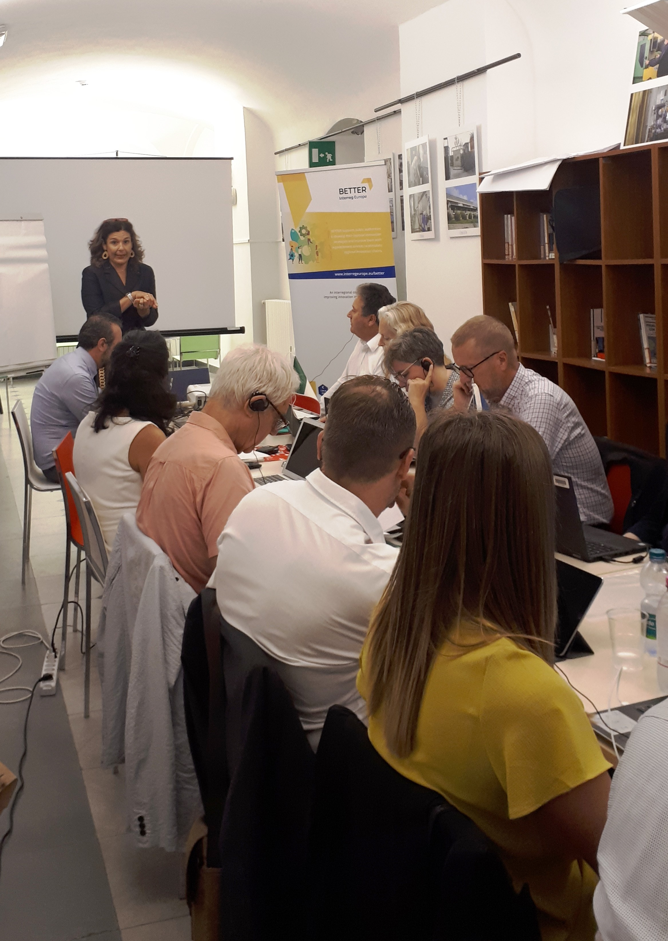
A BETTER-rel célunk, hogy 2022-ig, az e-közigazgatási megoldások 10%-kal való növelésével erősítsük a hatóságok innovációs szerepét. Ez az átfogó cél az alábbi alcélokkal, alkot szerves egységet:
- 2022-ig, legalább 3 innovatív eszköz fejlesztése (pl.: digitális platformok, Mesterséges Intelligencia), melyek javítják az önkormányzati szolgáltatásokat
- 2022-ig, 10%-kal növeljük az innovációs folyamat eredményeként létrejött új e-közigazgatási szolgáltatások társadalmi hatását,
- 2022-ig, 20%-kal növeljük a kulcsszerepet játszó döntéshozók bevonási hatékonyságát a regionális innovációs láncolat és a kapcsolódó beruházások megvalósításába, annak érdekében, hogy innovációs céljaiknak megfeleljenek a projektfejlesztések,
- 2022-ig, 20%-kal növeljük a horizontális és vertikális együttműködést a kormányzat különböző szintjei és az érintett szereplők (ideértve a befektetőket is) között a Regionális Akció Terv megalkotása és megvalósítása során
Az 1. és 2. alcél, a partnerek a kutatási és innovációs infrastruktúra területén végrehajtott fejlesztéseihez kapcsolódik. Az infokommunikációs rendszer stratégiai szerepet játszik abban, hogy biztosítsa a városlakók számára a könnyű hozzáférést a helyi kormányzati információkhoz, szolgáltatásokhoz és a döntéshozatali folyamatokhoz. Ezek állnak a hatóságok figyelmének központjában. A fejlesztések javítják a hatósági szolgáltatások minőségét a partnerek térségeiben.
A 3. és 4. alcél különösen összefügg az érintettek és irányító hatóságok döntéshozatalba történő bevonásával. A BETTER nemcsak bátorítja a regionális résztvevőket, hogy a Regionális Akcióterven keresztül tegyenek javaslatot a szakpolitikai eszközök fejlesztésére, hanem a kapacitásfejlesztésük révén (vezető döntéshozók és szervezetfejlesztések útján) hogy a projekt lezárását követően is tegyenek hatékony lépéseket a Kutatás és Innováció és az ”okos” megoldások terén.
.

Projekt tevékenységek
A BETTER keretében 5 ország 5 partnere fogott össze, hogy innovatív módon megközelítve, alternatívát kínáljon az Európai Unió által kijelölt egyik kulcsfontosságú fejlesztendő területére: a közigazgatási hatóságok ösztönzésére a regionális innovációs stratégiáik fejlesztése érdekében, mely során e-közigazgatási megoldások élénkítik a partnerek térségeiben a regionális innovációs láncolatot és javul a közszolgáltatások minősége. Ahhoz, hogy elérjük ezt a célt a projekt számos tevékenységet foglal magában, pl.:
- SZAKASZ: SZÜKSÉGLETEK FELMÉRÉSE, JÓ GYAKORLATOK ÖSSZEGYŰJTÉSE:
- Tematikus Események által, amelyek bevonják a projekt megvalósítóit, az érintett regionális szereplőket, résztvevőket, melynek során kiemelt figyelmet kap a: Fizikális és virtuális infrastruktúra/eszközök az innovációs fejlődés támogatásában; az új innovatív termékek és szolgáltatások fejlesztése és alkalmazása; folyamatok, melyek támogatják az új üzleti modelleket és a közszféra és a lakosok közötti együttműködés lehetőségeit; az emberek és szükséges képességek a fentiek megvalósításához
- jó gyakorlatok regisztere a jó gyakorlatok összegyűjtésére, illeszkedve a partnerek szükségleteihez
- BETTER RIS mátrix, amely egyfajta menedzsment eszközként biztosítja, hogy a partnerek jó gyakorlatok megismerése iránti igényei teljesüljenek, illetve jó gyakorlatok gyűjteményeként a döntéshozókat segíti a beruházási prioritások kialakításában.
- SZAKASZ: JÓ GYAKORLATOK TANULMÁNYOZÁSA:
- 10 tanulmányi látogatás a jó gyakorlatok regiszterében foglalt módszerek megismerésére. A jó gyakorlatokat a partnerek azonosítják, a fejlesztési igényeik szerint
- SZAKASZ: A JÓ GYAKORLATOK ALKALMAZÁSA, BEILLESZTÉSE:
- ”Import” workshopok. A jó gyakorlatot már alkalmazó szakértők segítik a fogadó partnert és a gyakorlattal érintett feleket a módszer beillesztésében és a Regionális Akcióterv kidolgozásában.
- SZAKASZ: SZAKPOLITIKAI FEJLESZTÉS:
- A politikai döntéshozók a Regionális Akciótervet felhasználva fejlesztik intézkedési eszközkészletüket a partnerek folyamatos támogatása mellett.
- SZAKASZ: SZAKPOLITIKAI FEJLESZTÉSEK FIGYELEMMEL KÍSÉRÉSE:
- A partnerek figyelemmel kísérik a Regionális Akcióterv adaptálását és megvalósítását.
- Európai szintű konferencia a tapasztalatok megosztására. A partnerek elvégzik a második, 2022-re vonatkoztatott hatásvizsgálati kutatást.

Partnerség
A projekt időtartama

- szakasz – Interregionális tapasztalatcsere (3 év, 1-6 félév)
2019. augusztus – 2022. július
Az első szakaszban szerepelni fognak a tevékenységek, amik segítenek a partnereknek, hogy fejlesszék a regionális akció tervet, ami jobbá teszi az Európai Regionális Fejlesztési Alap politikai eszközeit. Ide tartoznak:
- tematikus események
- tanulmányi látogatások
- workshopok, ahol a jó gyakorlatok átkerülnek egyik területről a másikra
- egy regionális esemény
- 6 résztvevő találkozó
- szakasz – Figyelemmel kísérés (1 év, 7-8 félév)
2022. augusztus – 2023. július
A második szakaszban a partnerenkénti szakpolitikai változtatások eredményeinek figyelemmel kísérése történik. A projekt célja, hogy az e-közigazgatási kezdeményezések eredményeképpen, 2022-ig 10%-os növekedést érjen el a regionális innovációs tevékenységekben.
A BETTER megvalósítói:
 | Genova Önkormányzata (Olaszország)
Tartu Önkormányzata
(Észtország)
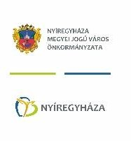 | Nyíregyháza Megye Jogú Város Önkormányzata  (Magyarország)
Gävle Önkormányzata
(Svédország)
Birmingham Városi Tanácsa
(Egyesült Királyság)

Elérhetőségek
BŐVEBB INFORMÁCIÓKÉRT KÉRJÜK KERESSE:
Vezető partner | Genova Önkormányzata
E-mail: | better@comune.genova.it
Kérjük látogasson el a weboldalunkra, iratkozzon fel hírlevelünkre  valamint keressen minket a közösségi médiában. | www.interregeurope.eu/better/  Follow us on:

